4. Пасічник А. М. Розбудова транспортно-митної інфраструктури – основа економічної безпеки України / А. М. Пасічник, В. С. Мальнов, О. С. Попроцька // Вісник АМСУ. – 2007. – № 3 (35). – С. 64–70.
5. Пасічник А. М. Напрямки удосконалення інфраструктури митного кордону України з позицій економічної безпеки держави / А. М. Пасічник, О. С. Попроцька // Економіка: проблеми теорії та практики : збірник наук. праць. – Дніпропетровськ : ДНУ, 2009. –№ 251. – Т. ІV. – С. 1053–1060.
6. Філіпенко А. С. Розбудова транспортних коридорів – важлива умова розвитку транзиту/ / Філіпенко А. С. // Україна і світове господарство. – К. : Либідь, 2002.
7. http://www.ukrstat.gov.ua/
8. Прейгер Д. К. Реалізація потенціалу транспортної інфраструктури України в стратегії посткризового економічного розвитку / Прейгер Д. К., Собкевич О. В., Ємельянова О. Ю. – К. : НІСД, 2011. – 37 с.
9. http://euro2012highway.blogspot.com/
10. Пасічник А. М. Інтегровані транспортні системи : навчальний посібник / Пасічник А. М. – Дніпропетровськ : АМСУ, 2011. – 263 с.
11. Правдин Н. В. Взаимодействие различных видов транспорта: (примеры и расчёты) / Правдин Н. В., Негрей В. Я., Подкопаев В. А. ; под ред. Н. В. Правдина. – М. : Транспорт, 1989. – 208 с.

² ² ² ² ² ² ²

УДК 681.3:336.244

И. В. Цыкунов, кандидат экономических наук,
доцент кафедры бюджета и финансов
ВЭД Белорусского государственного
экономического университета

ПОСТРОЕНИЕ ЭКСПЕРТНЫХ СИСТЕМ
И АГРЕГИРОВАНИЕ ДАННЫХ
ДЛЯ АНАЛИЗА ТАМОЖЕННОЙ СТОИМОСТИ ТОВАРОВ

Контроль митної вартості імпортованих товарів – один з найскладніших напрямів діяльності митних служб більшості країн світу. Найважливішим елементом такого контролю є аналіз даних про митну вартість імпортованих товарів. У статті розглядаються алгоритм агрегування даних та побудова на його основі експертних систем для аналізу митної вартості товарів.
Контроль таможенной стоимости импортируемых товаров является одним из наиболее сложных направлений деятельности таможенных служб большинства стран мира. Важнейший элемент такого контроля – это анализ данных о таможенной стоимос-
ти импортируемых товаров. В данной статье рассматриваются алгоритм агрегирования данных и построение на его основе экспертных систем для анализа таможенной стоимости товаров.
Control of the customs value of imported goods is one of the most complex activities of customs services in most countries of the world. The most important element of this control is to analyze the data on the customs value of imported goods. This article describes an algorithm of data aggregation and building of expert systems on its base for the analysis of the customs value of goods.

© И. В. Цыкунов, 2012
Ключевые слова. Таможенная стоимость, агрегирование данных, экспертные системы
Введение. Анализ данных о таможенной стоимости (ТС) импортируемых товаров является крайне важной и в то же время сложной задачей. Прежде всего сама по себе цена товара на мировом рынке – величина очень подвижная, зависящая от множества факторов [1]. Можно уверенно утверждать, что формирование цен мирового рынка – это отдельная наука.
Цена товара в рамках конкретной импортируемой партии также зависит от множества других факторов: размера партии (или всего контракта), условий поставки, вида транспорта, маршрута ввоза и т. д. Назовем их естественными факторами. И дело не только в огромном перечне всех этих условий, но и в том, что для каждого конкретного товара (однородной группы) набор этих условий свой, с различными превалирующими и второстепенными факторами.
Кроме того, данные в части ТС характеризуются высокой вероятностью намеренного и непредсказуемого искажения импортерам, что нарушает логические связи между ТС и факторами, от которых она зависит.
Важной особенностью сведений о ТС ранее ввезенных товаров является то, что основные факторы, от которых зависит ТС, не присутствуют в таможенной декларации (ТД) или декларации таможенной стоимости (ДТС). Т. е. они не декларируются и в связи с этим отсутствуют в информационной системе таможенных органов. Например, размер партии товаров, механизм предоставления скидок и формирования их величины, количество поставок по контракту, намерения сторон сотрудничать в дальнейшем (такие сведения вообще могут не иметь документального оформления и тем не менее существенно влиять на цену товара) и т. д.
Очевидно, что попытки проанализировать данные о таможенной стоимости импортируемых товаров с учетом всей совокупности условий (или даже наиболее важных), определяющих в итоге ТС, обречены на неудачу. Сложность исследуемого объекта не позволяет эффективно использовать современные методы интеллектуального анализа данных (Data Mining), главными задачами которых являются поиск функциональных и логических закономерностей в накопленной информации, построение моделей и правил, которые объясняют изучаемые процессы.
Несмотря на сложность, сама идея иметь возможность оценить уровень ТС конкретного товара и наблюдать за ее динамикой крайне привлекательна. Ведь постоянная доступность актуальной информации дает возможность оценить текущее положение дел, а обзор изменения конкретных характеристик во времени позволяет обнаружить тенденции развития импорта того или иного товара. Таким образом, обладая необходимыми сведениями о состоянии системы и ее элементах в статике и динамике, можно принимать грамотные решения по применению мер регулирования. Такое управление основано на знании и потому более эффективно, чем принятие важных решений вслепую или интуитивно. Для принятия обоснованных решений по применению задачи исследования мер таможенного регулирования в работе предлагается создание специализированной экспертной системы и алгоритма агрегирования данных.
Постановка задачи. На современном этапе проблемы ведения баз данных (БД) оперативной информации на разных уровнях управления перестали быть непреодолимыми. Поэтому наиболее актуальной проблемой является не сколько проектирование и наполнение специализированных БД, сколько интегрированный взгляд на сложный объект управления в целом, комплексный анализ собранных о нем сведений и извлечение из огромного объема детализированных данных некоторой полезной информации о закономерностях его развития.
К сфере применения экспертных систем могут быть отнесены задачи из абсолютно любой предметной области.Главное, что отличает их от задач обычных, – это то, что человеку-эксперту решить их представляется очень сложным путем из-за отсутствия достаточного количества необходимых для принятия решения данных. Компьютер не может решать такие задачи из-за их неформализованности и отсутствия алгоритмов принятия решений. Экспертные системы используют наиболее сильные возможности каждого из участников (человека и компьютера), устраняя недостатки. Такая экспертная система может получать результаты высокого качества, которые могут быть объяснены пользователю на очень высоком уровне.
В общем случае экспертные системы предназначены для так называемых неформализованных задач, которые характеризуются следующими особенностями:
1) ошибочностью, неточностью, неоднозначностью, а также неполнотой и противоречивостью исходных данных;
2) ошибочностью, неоднозначностью, неточностью, неполнотой и противоречивостью знаний о проблемной области и решаемой задаче;
3) большой размерностью пространства решений конкретной задачи;
4) динамической изменчивостью данных и знаний, используемых для решения такой неформализованной задачи.
Очевидно, задача анализа данных о ТС в полной мере соответствует условиям использования экспертных систем.
Дальнейшее изучение данного вопроса показало, что наиболее рациональный вариант распределения функций между компьютером и человеком (экспертом) – специальная подготовка компьютером исходных данных, их обработка по простым алгоритмам и визуализация. Эксперт, в свою очередь, должен оценивать предоставляемую информацию и делать выводы. Важным качеством экспертной системы изначально считалась ее высокая скорость действия, что позволяло эксперту в реальном времени осуществлять перебор различных вариантов предоставленной информации для поиска наиболее информативного в контексте решаемой экспертом задачи.
В качестве основного аналитического показателя было решено использовать широко применяемый индекс таможенной стоимости (ИТС), который определяется путем деления ТС партии товара, выраженной в долларах США, на ее вес нетто (сведения берутся из соответствующих граф ТД) и последующего округления результата до двух знаков после запятой. В табл. 1 приведен условный пример расчета ИТС.
Попытка непосредственного использования ИТС показала его малую пригодность для анализа данных о ТС и их визуализации. Покажем это на примере данных табл. 1 (строки 6 и 7). Цена 1 кг этих товаров различна (0,362800 и 0,374350 дол. США/кг соответственно), а после округления – 0,36 и 0,37 дол. США/кг, т. е. с точки зрения математики эти товары имеют различный ИТС. А с точки зрения логического восприятия сущности данного показателя и разницы в 0,01 дол. США/кг ответ не так однозначен. Как правило, такая незначительная разница несущественна, и поэтому она должна быть проигнорирована экспертной системой. В противном случае однородные по своей сути данные будут восприниматься как различные. Иначе говоря, исходные данные нуждаются в уплотнении или обобщении путем формирования логически однородных групп. При этом можно игнорировать многие индивидуальные различия между объектами. Цель состоит в том, чтобы обратить внимание эксперта на существенные детали системы, а другие игнорировать. Обычно для таких случаев применяется термин “агрегация данных”.

Таблица 1

Данные для расчета ИТС

№  строки  п/п | Вес партии  товара, кг | ТС,  дол. США | Цена 1 кг товара,  дол. США | ИТС,  дол. США/кг
1 | 2 | 3 | 4 | 5
 | 107 670 | 28 007 | 0,260119 | 0,26
 | 107 670 | 29 007 | 0,269407 | 0,27
 | 18 500 | 5400 | 0,291892 | 0,29
 | 115 089 | 40 625,62 | 0,352993 | 0,35
 | 18 352 | 6478,2 | 0,352997 | 0,35
 | 18 500 | 6711,8 | 0,362800 | 0,36
 | 1814 | 679,07 | 0,374350 | 0,37
 | 2612 | 980,93 | 0,375547 | 0,38
 | 18 140 | 6831 | 0,376571 | 0,38
 | 111 000 | 43 000 | 0,387387 | 0,39
 | 18 500 | 7300 | 0,394595 | 0,39
 | 18 500 | 7418 | 0,400973 | 0,40
 | 18 500 | 7530,4 | 0,407049 | 0,41
 | 18 500 | 7711,8 | 0,416854 | 0,42
 | 18 500 | 7711,8 | 0,416854 | 0,42
 | 17 353 | 7400 | 0,426439 | 0,43
 | 107 744 | 47 032,9 | 0,436525 | 0,44
 | 18 500 | 11 711,8 | 0,633070 | 0,63

В самом общем случае агрегирование данных предполагает переход к собирательным, обобщенным характеристикам формируемых объектов, сгруппированным по различным критериям. Продуктом укрупнения данных является агрегат. Критерии, по которым производится группировка данных, принято называть измерениями или атрибутами формируемой модели представления данных.
Чаще всего агрегат рассчитывается с помощью одной из стандартных статистических функций: числа значений, суммы значений, среднего значения, наибольшего значения, наименьшее значение. Попытки использования такого подхода показали его низкую эффективность. Число значений, на основании которых формировался агрегат, малоинформативно, а среднее значение, по нашему мнению, представляет собой пресловутую “среднюю температуру по больнице”. Поэтому агрегаты оценивались по более сложной методике, в основном, методом визуализации данных. Ее суть будет показана ниже.
Еще более сложным оказался выбор измерений или атрибутов. ТД содержит массу показателей, от которых зависит ТС: страна происхождения, условия поставки и т. д. Но от применения указанных показателей в качестве измерений было решено отказаться. Во-первых, далеко не все факторы, определяющие ТС, присутствуют в ТД и ДТС (это подробно показано выше), а во-вторых, по нашему мнению, страна происхождения и другие, определяющие цену товара факторы, являются не измерением данных в общепринятом понимании, а условием формирования выборки однородных данных, которые можно анализировать как логически однородную совокупность. Например, невозможно оперировать совокупностью данных о транспортных расходах по доставке определенного товара на основании сведений о стране происхождения в контексте ТС этого товара, так как стоимость доставки этого товара из определенной страны зависит от огромного числа произвольных факторов: вида транспорта, маршрута ввоза (китайский товар может доставляться автомобильным транспортом непосредственно в Россию, а также после доставки этого товара морем в европейский порт). Во всяком случае, попытка учесть все эти факторы сделает модель контроля ТС неприемлемо сложной. А ведь транспортные расходы – это не самый сложный элемент ТС товара в контексте ее контроля.
Выходом из этой ситуации виделось образное агрегирование, применяемое в случае отсутствия или непригодности логически существующих измерений. При этом агрегация ведется с помощью специально созданной абстракции, соответствующей формируемому агрегату. Такая агрегация может вестись одним из следующих способов:
1. Применением специального справочника группировки по абстрактному признаку.
2. На основе расчета по заданной формуле.
Как следует из вышеизложенного, автор придерживается мнения, что использовать для автоматизированного анализа ТС естественные факторы, определяющие величину ТС, крайне сложно. Поэтому данные ИТС агрегировались без логической привязки к каким-либо естественным факторам или справочников группировки.
Первоначально предполагалось сформировать однородную группу данных (в основном, с учетом страны происхождения), рассчитать для каждого товара ИТС, значения ИТС отсортировать по возрастанию и разбивать эту последовательность значений на интервалы. Величина интервала – такая, при которой все ИТС внутри интервала воспринимаются как одно значение ИТС (доверительный интервал). В некоторой степени подобная агрегация происходит при округлении данных при расчете ИТС (табл. 1). Несмотря на видимую простоту такого подхода, очевидна и проблема его практической реализации, связанная с определением величины доверительного интервала. Кроме того, применение фиксированной величины интервала, когда величина ИТС имеет значительную размерность (разница между наибольшим и наименьшим значением) логически неправильно.
Выход был найден в динамическом формировании величины доверительного интервала на основании “правила 20 %”. Суть его в том, что, по мнению Технического комитета по таможенной оценке Всемирной таможенной организации, различие на 20 % в стоимости сопоставимых партий одного и того же товара, определяемое различием в условиях сделок (например, размер партии товара), является нормальным. Отличие, имеющее большую величину, должно логически объясняться импортером. Т. е. отсортированную по возрастанию последовательность значений ИТС для анализируемой выборки товаров разбиваем на интервалы по следующему алгоритму.
1. Определяем минимальное значение ИТС (первое значение ИТС). Это нижнее значение первого интервала.
2. Рассчитываем верхнее значение первого интервала умножением значения нижнего интервала на принятую величину доверительного интервала (по умолчанию 20 %). Эту величину можно менять, но практика показала, что наиболее приемлемый результат дает величина доверительного интервала 15–20 %. Динамическое формирование величины доверительного интервала позволяет проводить агрегацию данных любой размерностью ИТС.
3. Зная границы первого интервала, рассчитываем для него количество товаров, средний ИТС, общую стоимость, вес товаров и любые другие показатели). Полученные данные сохраняем в специальную таблицу базы данных, обеспечивающую высокую скорость действия и расширенные аналитические функции экспертной системы.
4. Рассчитываем параметры второго и последующих интервалов, циклически повторяя п. 1–3, только за нижнюю границу очередного интервала принимаем верхнюю границу предыдущего.
Таким образом, главная особенность разработанного алгоритма агрегирования данных ИТС (далее – алгоритм) – использование абстрактного, динамически изменяющегося показателя, рассчитываемого на основании агрегируемых данных ИТС. Результатом агрегации является формирование упорядоченного информационного массива, содержащего обобщенные данные об ИТС анализируемого товара. В дальнейшем, на этапе визуализации данных, агрегированные данные используются совместно с первичными.
Практическое использование предлагаемого алгоритма – оперативный анализ и подготовка итоговой отчетности по результатам контроля ТС. Если в настоящее время такой отчет обычно представляет собой следующую информацию: за отчетный год, по сравнению с предыдущим, ИТС по товару … увеличился на 0,05 дол. США/кг, или на 8 %, и составил 0,26 дол. США/кг. При этом очевидно, что ИТС может измениться в силу снижения доли дешевых товаров, увеличения доли дорогих, одновременного влияния обоих этих факторов. ИТС может и не измениться, если пропорционально возрастут доли дорогих и дешевых товаров, хотя в такой ситуации, очевидно, возникла проблема, требующая внимания. Т. е. такая оценка ТС крайне примитивна и неинформативна.
В свою очередь, предлагаемый алгоритм позволяет оценивать положение дел с контролем таможенной стоимости и учетом изменения структуры ТС (изменение доли и стоимости дешевых, дорогих товаров и т. д.).
Пример построения экспертной системы для анализа таможенной стоимости товаров. На базе рассмотренного алгоритма агрегирования данных автором был разработан прототип экспертной системы для анализа ТС. Программа была разработана на базе Microsoft Access. Главное окно программы показано на рис. 1. Основные функциональные элементы программы:
1. Поле ввода кода товара по ТН ВЭД. Можно вводить от 2 до 10 знаков кода товара. После нажатия кнопки “Новый товар” производится выборка из базы данных по данному коду товара, их обработка и визуализация.
Если выборка содержит данные, которые “мешают” анализу, можно просмотреть исходные данные и очистить их в ручную. Кнопка “Пересчитать” позволяет обработать и визуализировать очищенные данные.
2. Поля ввода начальной и конечной даты анализируемых данных.
3. Поле ввода величины доверительного интервала. Можно ввести любое значение в диапазоне от 3 до 30 %. Значение по умолчанию – 20 %. Уменьшение величины доверительного интервала дает более детальную картину распределения ТС, а его увеличение обобщает данные. Например, на рис. 4 показан главный график при величине доверительного интервала 10 %.
4. Поля ввода верхней и нижней границ анализируемых данных. Например, можно ограничить верхний предел ТС товаров, если в выборке присутствует большое число “дорогих” товаров, затрудняющих анализ и восприятие данных в интересующем диапазоне стоимости. Ограничение можно вводить как в абсолютной величине, так и в процентах (например, отбросить 30 % самых дорогих товаров). Кнопка “Пересчитать” позволяет провести анализ данных с учетом введенных ограничений.
5. Табличное представление анализируемых данных (таблица). Сведения представляются в разрезе таможен/интервалов времени (месяцы). Первые три столбца содержат общие данные для каждой таможни: количество ТД, процент по весу для данной таможни и средняя ТС. В следующих столбцах в каждой ячейке отображается средняя стоимость для таможни/месяца и количество оформленных товаров.

Для увеличения аналитичности представляемых данных они выводятся различными цветами. Настройка данной функции производится в специальном окне (рис. 2). Цвет цифр может быть зеленым, черным, синим и красным (соответственно ИТС больше среднего значения в … раз (настраивается), больше средней, меньше средней и меньше средней в … раз (настраивается). Фон ячейки может быть белым или голубым, если есть хотя бы одна партия товара с ИТС меньше средней в … раз (настраивается). Так же табличное представление обладает возможностью сортировки данных (двойным щелчком мышки по заголовку столбца) и иной функциональностью, которая будет показана ниже;

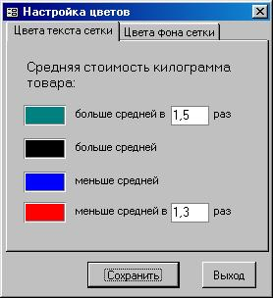 | 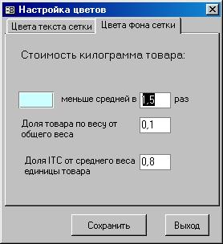

Рис. 2. Окно настройки параметров отображения табличных данных

6. Общие сведения об анализируемом товаре.
7. Главный график. Это основной элемент экспертной системы. Основная форма представления данных – трехмерный график, на котором данные отображаются в следующей системе координат: интервалы стоимости/таможни/вес товара. Вместо веса товара можно проводить анализ по его стоимости (рис. 3). Как было показано выше, изменение величины доверительного интервала позволяет иметь более детальные или обобщенные данные. Например, на рис. 4 показан главный график при величине доверительного интервала 10 %. Имеется возможность менять тип главного графика в зависимости от целей и задач анализа (рис. 5).
8. График для анализа распределения данных по таможне или периоду времени. График строится после щелчка мышью на соответствующем заголовке (строки или столбца) таблицы. На рис. 6 показан график для таможни с кодом “05”. На данном графике отоб-
ражаются следующие данные: средний ИТС анализируемой таможни по месяцам, общие минимальный, максимальный и средний ИТС по месяцам, общий средний ИТС и контрольное значение ТС для данного товара. По нашему мнению, для опытного эксперта данный график очень информативен. Например, величина отклонения минимальной и максимальной ТС от средней позволяет оценить, как была сформирована средняя ТС, так сказать “качество средней ТС”.

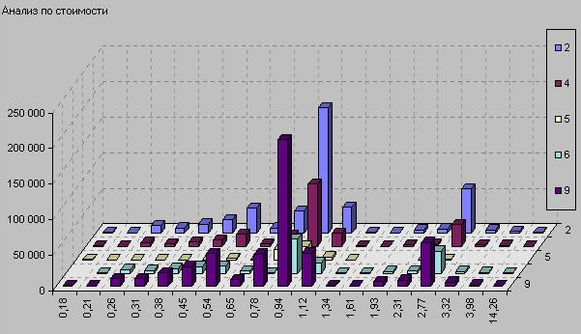

Рис. 3. Главный график анализа данных по стоимости
с величиной доверительного интервала 20 %

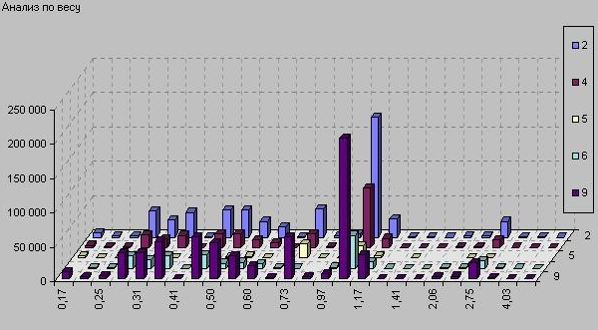
Рис. 4. Главный график анализа данных по весу
с величиной доверительного интервала 10 %
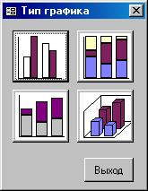

Рис. 5. Окно выбора типа главного графика

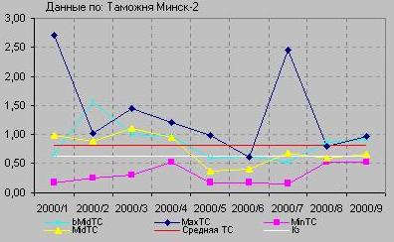

Рис. 6. Анализ данных по таможне

Оценка формирования средней величины ИТС для совокупности однородных данных сама по себе представляет интерес и заслуживает отдельного исследования. В рамках данной статьи можно коротко отметить, что можно выделить следующие основные варианты:
  - незначительное отклонение максимального и минимального значений ТС от среднего значения – нормальное распределение данных в небольшом диапазоне (данные за 6-й месяц на рис. 6);
  - незначительное отклонение минимального значения и значительное отклонение максимального от среднего значения ТС – товары в основном дешевые, что компенсируется небольшим количеством очень дорогого товара (данные за 7-й месяц на рис. 6). Это самое неблагоприятное распределение данных и такая ситуация заслуживает повышенного внимания;
  - ситуация, обратная предыдущему пункту.
Также информативным является соотнесение уровня среднего ИТС по таможне за месяц со средним ИТС за месяц и общим средним ИТС. Таким образом, при некотором навыке эксперт может быстро отвечать на большое число сложных вопросов и оперативно выявлять негативные и позивтивные тенденции.
Результаты исследования. В экспертной системе реализована возможность анализа данных по интервалам стоимости (рис. 7). В левом списке выводятся интервалы стоимости анализируемого товара, а в правом – таможни, из которых выпустили товары с данной ТС. Возможно произвести произвольный выбор интервалов стоимости/таможен, данные для которых можно просмотреть (рис. 8), или сформировать отчет для печати.

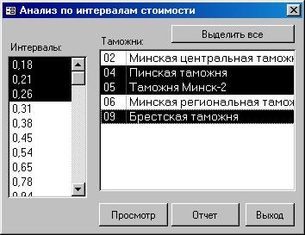

Рис. 7. Окно выбора данных для анализа по интервалам стоимости

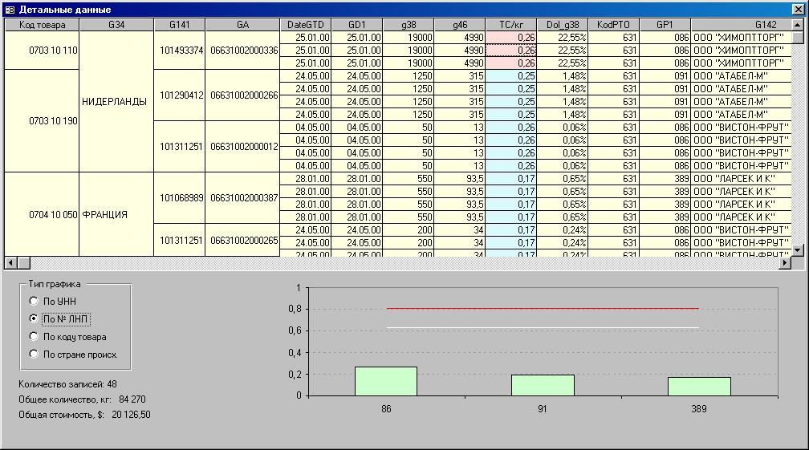

Рис. 8. Данные для анализа по интервалам стоимости

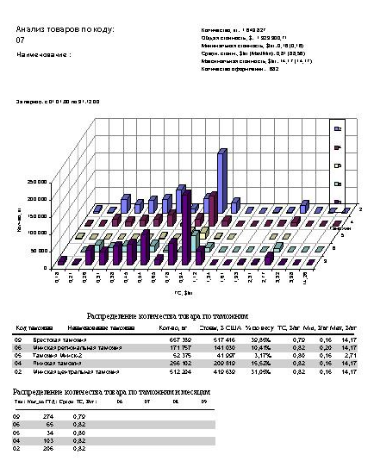

Рис. 9. Пример отчета с общей информацией
Окно просмотра данных предоставляет значительные возможности для их анализа: выделение цветом проблемных значений (аналогично таблице), графическое представление данных с учетом страны происхождения товара, номера личной печати сотрудника таможни, осуществившего выпуск товара, учетный номер плательщика, код ТН ВЭД товара.
Программа позволяет формировать большое количество отчетов для распечатки данных анализа. Примеры отчетов показаны на рис. 9 и 10.

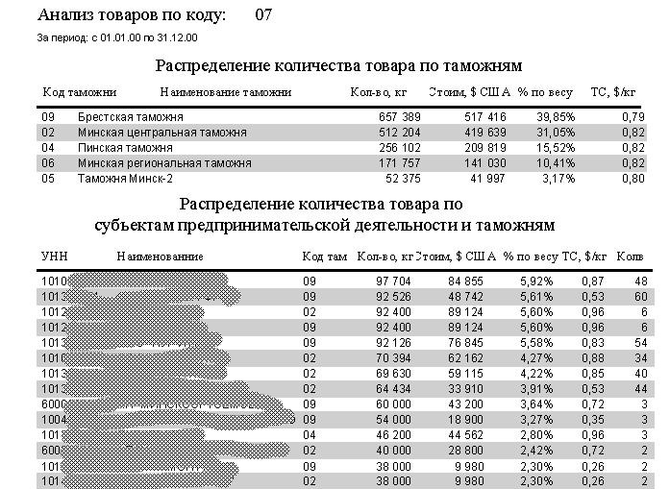

Рис. 10. Пример отчета с детальной информацией

Интересной функцией является проведение “эксперимента” (рис. 11). В данное окно можно ввести желаемое количество товаров и его стоимость за килограмм, которые якобы ввозятся. После нажатия кнопки “Провести эксперимент” система генерирует данные согласно заданным условиям эксперимента, добавляет их к имеющимся данным и проводит их визуализацию. Удалить данные эксперимента можно кнопкой “Отменить эксперимент”.

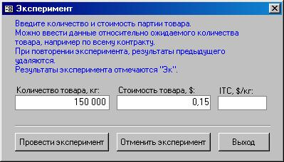

Рис. 11. Окно ввода данных для проведения эксперимента

Практическое значение данной функции состоит в возможности оценки “чувствительности” ТС анализируемого товара к ввозу определенного количества дешевого/дорогого товара. Идея такого анализа аналогична рассмотренной выше оценке “качества средней ТС”.
Выводы. Практическое использование рассматриваемой экспертной системы показала, что ее эффективность в значительной степени зависит от квалификации эксперта. Он должен не только владеть возможностями системы, но и иметь представление о таможенной стоимости товаров в полной мере: факторах, влияющих на ее величину, основах ценообразования основных товаров на мировом рынке, способах искажения сведений о ТС и типичных случаях их применения и т. д. Также большое значение имеют применяемые средства разработки программ, в том числе инструментарии построения графиков, производительности компьютеров, возможности использования на рабочем месте эксперта нескольких мониторов большого размера. У автора при разработке данной программы эти возможности были весьма ограничены. В частности, функциональность Microsoft Graph, использованного для графического представления данных, не позволила реализовать некоторые перспективные идеи.
Полностью подтвердились первоначальные требования к быстродействию экспертной системы. Решение стоящей перед экспертом задачи, как правило, достигается в процессе последовательных итераций обработки данных и их визуализации наиболее подходящим для данной ситуации образом. Анализ выборки данных в несколько десятков тысяч товаров должен занимать не более 10–20 секунд. В противном случае, эффективность работы эксперта значительно снижается, так как он тратит основное время не на анализ данных, а на ожидание ответа системы.
Описанную в данной статье программу не следует воспринимать как функционально законченную, готовую к применению экспертную систему. Между тем практическая эффективность большинства примененных подходов к анализу данных ТС товаров не вызывает сомнения. В качестве базового элемента рассматриваемой экспертной системы следует выделить алгоритм агрегации данных ИТС с использованием абстрактного, динамически изменяющегося показателя величины доверительного интервала, рассчитываемого на основании агрегируемых данных ИТС.

Литература
1. Таможенная стоимость : учебник / под общ. ред. Л. А. Бондарь и В. А. Шамахова. – М. : Софт Издат, 2007. – 429 с.

Несмотря на использование ИТС в качестве основного аналитического показателя при создании экспертной системы анализа ТС, автор считает, что в отношении определенных товаров его использование неприемлемо.
Представляет значительный интерес сопоставительный анализ распределений данных по стоимости и весу товара. Сам по себе различный характер таких распределений свидетельствует о нарушении взаимосвязи показателей цена/вес товара. Но данная возможность в рамках рассматриваемой экспертной системы не была реализована в силу ограниченных возможностей ее разработки.

